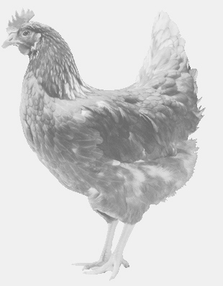
firma SVOBODA – Lučice
drůbežárna Vadín, www.drubezsvoboda.cz 569489358, 777989857
NOSNÉ KUŘICE
barva červená a černá
Stáří: 18 týdnů
Cena: 270,- Kč/kus
Středa 4. března 2026
V 8.25 hod.- Meziříčí
U obecního úřadu

Možno objednat: 569 489 358, svoboda.lucice@seznam.cz

